Ortsanalys Kvillsfors
Vetlanda kommuns översiktsplan
2024-05-20
Innehåll
Kommundel Ökna-Karlstorp 3
Kommundelens befolkningsstruktur 3
Kvillsfors tätort 3
Historia 3
Geografi 4
Befolkning 4
Kommunikationer och infrastruktur 5
Bebyggelse 5
Arbetsplatser 5
Service och Mötesplats 5
Markanvändning 5
Vegetation 5
Markberedskap 5

Kommundel Ökna-Karlstorp
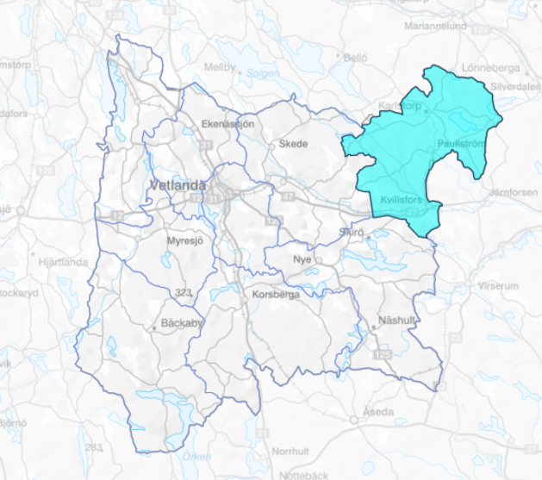
Kommundelen ligger i kommunens östra del på gränsen mot Kalmar län knappt 3 mil från Vetlanda. Kommundelen har 1071 invånare. Kvillsfors och Pauliström är de två största samhällen i kommundelen.

Kommundelens befolkningsstruktur
Kommundelen har 1038 invånare. Kommundelensbefolkning fördelas enligt diagrammet nedan. Uppdaterat mars 2024.

Kvillsfors tätort

Historia
Namnet Kvill betyder utloppet av en liten å där den flyter in i ett större vattendrag. I detta fall kommer namnet ifrån sammanflödet av Emån och Lillån. Kvillsfors samhälle uppstod i samband med järnvägens tillkomst mellan Vetlanda och Målilla år 1906 och är en utpräglad stationsort. Vid stationen fanns det då en järnvägspark. Samhället byggdes upp väldigt snabbt mellan 1906 och ca 1925. 1936 var Kvillsfors faktiskt häradets största ort, större än Landsbro, med ca 500 invånare. Mycket av den äldre bebyggelsen har dock rivits till förmån för bl.a. nya bostadshus, ny centrumbebyggelse och en ny skola.
Pappersbruket Nyboholm har under lång tid varit en viktig arbetsgivare för orten. Bruket har anor ända bak till 1779. 1932 byggdes kraftstationen i Kvillsfors och ån dämdes då upp på bekostnad av ängsmarker. Samhällets befolkning ökade långsamt fram till 80-talet då det bodde ca 740 invånare på orten. Idag bor det ca 560 invånare i samhället.

Geografi
Kvillsfors ligger söder om Emån i ett kuperat och bergigt landskap. Skog omgärdar samhället, men en bit ifrån samhället finns det mindre områden med betes- och åkermark. Orten ligger på ca 120 m höjd över havet.

Befolkning
Befolkningen inom tätorten är 443 invånare.

År 1983 hade Kvillsfors sin högsta befolkning med 727 invånare. Sedan minskade antalet till 520 år 2010. År 2017 sjönk det ytterligare till 507 personer. 2022 bodde endast 454 personer kvar i Kvillsfors, och den senaste siffran från 2024 visar en fortsatt minskning till endast 443 invånare.

Kommunikationer och infrastruktur
Samhället ligger längs med väg 47. Busslinjen 344 och 335 passerar Kvillsfors och ger möjligheten för tätortensinvånare att pendla kollektivt till Vetlanda.

Bebyggelse
Kvillsfors består mestadels av villabebyggelse, vilket gör att samhället känns grönt och lummigt. Dessutom är bebyggelsen ganska utspridd med naturmark som sträcker sig mellan bostadskvarteren. I samhället finns en odefinierad centrumbildning med både livsmedelsbutik loppisaffär och tomma lokaler som skulle utnyttjas för centrumverksamhet.
I Kvillsfors finns det tre stycken. hus som är bevarandevärde enligt den Kulturhistoriska utredningen som gjorts.

Arbetsplatser
I centrum av samhället ligger en förskola och en skola upp till årskurs 6. Ett äldreboende som kallas Emmagården. Strax utanför samhället ligger pappersfabriken Metsä Tissue AB kvillsfors och NorDan Kvillsfors AB

Service och Mötesplats
I Kvillsfors samhälle finns grundskola (F-6), förskola, äldreboendet Emmagården. Livsmedelsbutik och vårdcentral. Samhället har ett aktivt föreningsliv vilket utgörs av bland annat samhällsföreningen, Equmeniakyrkan, Filadelfia kyrkan och Kvillsfors IF.
Inom tätorten finns det tre allmänna lekplatser.

Markanvändning
Största delen av tätorten är planlagt för bostäder. Industriverksamheter begränsas till den nordvästra delen av samhället.

Vegetation
Kvillsfors omges till största del av tallskog där marken är stenig och mager. Emån rinner förbi strax norr om samhället och bildar tillsammans med Lillån som rinner igenom delar av samhället vackra vattenmiljöer i och kring samhället. Lite längre från orten finns fina betesmarker.

Markberedskap
I gällande översiktsplan pekas ut två områden i den nordöstra delen för industriverksamhet. Dessa områden är inte planlagda men fanns med i ett förslag till områdesplan som dock aldrig antogs.
För bostäder så finns en del obebyggda tomter inom områden som är planlagda för bostäder. Söder om samhället pekas ut ett område för bostadsändamål i gällande översiktsplan. Området kommer från ett förslag till områdesplan som aldrig blev antagen.

